Arkivsak-dok. 91 - 16

Saksbehandler: Fridtjov Holm

Behandles av: Dato:

Sandnes Eiendomsselskap KF 28.06.2016

Kostnadsoverslag 2 (K2) for Riskahallen – delprosjekt Riska bioenergisentral + justering av budsjettramme for prosjekt 60005

1. SAKEN GJELDER

Prosjekt | Budsjett | 2016 | 2017 | 2018
Prosjektnr: 6000501  Ansvar: 30  Tjeneste: 3602 | 16,53 mill | 14 mill | 2,53 mill | 0 mill

Det henvises til sak 64-16, K2 for rehabilitering av Riskahallen, og Styreprotokoll fra styremøte 2. juni 2016 sak 72-16. I denne saken legger administrasjonen i Sandnes Eiendomsselskap KF, frem kostnadsoverslag 2, for bygging av Riska bioenerisentral som er et underprosjekt av prosjektet rehabilitering av Riskahallen. I tillegg blir justering av budsjettramme for prosjektet lagt fram.

2. BAKGRUNN OG HISTORIKK

I forbindelse med rehabilitering av Riskahallen – svømmehall og tekniske anlegg, skal oljefyren og gamle elkjeler saneres, og det må da etableres ny produksjon av varmtvann til svømmehall, tappevann, varmeanlegg og ventilasjonsanlegg.
Prosjektet er i henhold til kravene i Teknisk forskrift (TEK’10) om grad av fornybar energileveranse, samt i tråd med intensjonene i Miljøplan for Sandnes 2015 – 2030, og handlingsplan energi og klima for Sandnes kommune, rev. 2013:
«Kommunen skal bidra aktivt til at det etableres produksjonsanlegg for ny fornybar energi i kommunen (eller basert på råvarer fra kommunen). Målet er at det skal etableres 5 slike anlegg innen 2016 og 10 innen 2020.
3. SAKSOPPLYSNINGER

Prosjektutvikling
Det er utarbeidet en forprosjekt rapport i 2014 som beskriver en bioenergi sentral beliggende nordøst for Riskahallen.
Denne er basert på flisfyring, og skal med en max. effekt på 500 kW levere i overkant av 1 GWh energi til Riskahallen, Riska ungdomsskole, Hommersåk barnehage og Kyrkjevollen skole og paviljong.
Prosjektet legges opp til å være nærmest en «blåkopi» av kommunens eget anlegg på Lundehaugen som i dag produserer og leverer fornybar energi til 6 kommunale bygg til en kostpris på mellom 25 og 30 øre/kWt.
Status
Riskahallen er et bygg som er i bruk store deler av døgnet og har til dels meget stor person- belastning. Eksisterende løsning som er fra byggets opprinnelse tilfredsstiller ikke dagens krav i forhold til inneklima standard.

Prosjektering og anbudsutsendelse har vært utført i 2015, og entreprenør til utførelse av teknisk totalentreprise er innstilt.

Byggekonsept
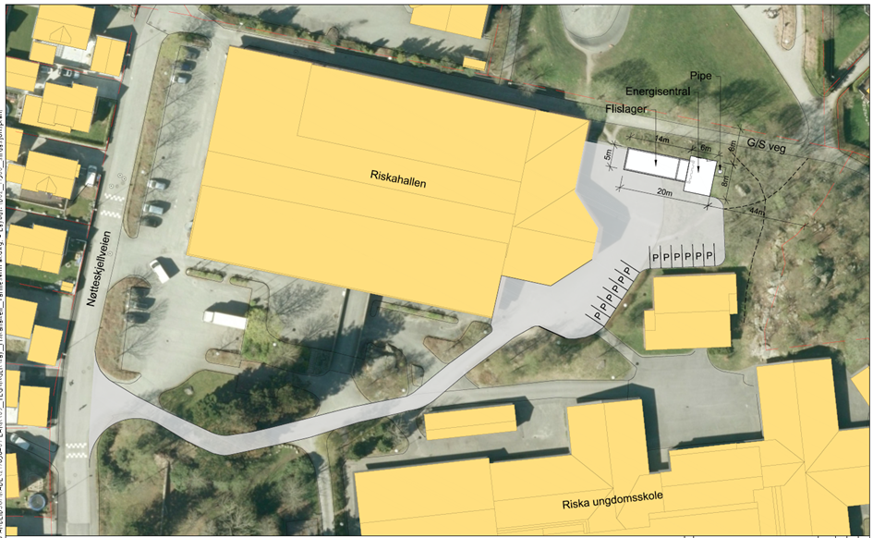

Energisentralen skal ligge bak Riskahallen rett over grendahuset som vist på skissen over. Sentralen består av et energisentral og et flislager for lagring av opptil 150 mᵌ skogsflis til forbrenning. Fra energisentralen vil det etableres et rørnett som skal betjene byggene som beskrevet over.

Løsnings skisse
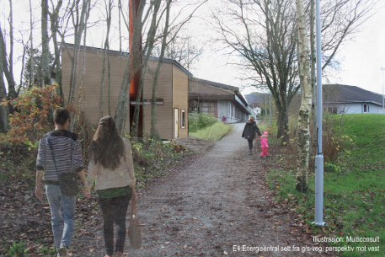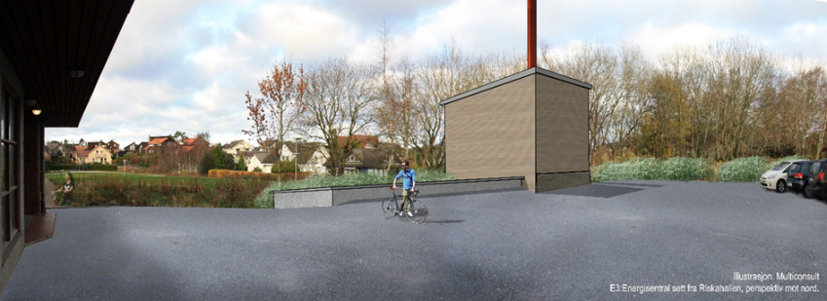
Miljø- og energikrav
Prosjektet er i henhold til kravene i Teknisk forskrift (TEK’10) om grad av fornybar energileveranse, samt i tråd med intensjonene i Miljøplan for Sandnes 2015 – 2030, og handlingsplan energi og klima for Sandnes kommune, rev. 2013:
«Kommunen skal bidra aktivt til at det etableres produksjonsanlegg for ny fornybar energi i kommunen (eller basert på råvarer fra kommunen). Målet er at det skal etableres 5 slike anlegg innen 2016 og 10 innen 2020.
Rogaland har tilgjengelig 20 GWh skogsflis pr år. Dette betyr at det er rikelig med tilgjengelig kortreist flis for denne og de andre eksisterende og planlagte energisentralene i Sandnes kommune da hver sentral representerer en produksjon mellom 0,5 og 1,5 GWh.

Anbudskonkurransen
Det kom inn 4 anbud på entreprise 2, bioenergisentral, der forhandlinger regnes med å avsluttes i uke 25. Det kom ikke inn anbud på entreprise 1, grunnarbeidsentreprise, derfor planlegges denne entreprisen utført ved bruk av kommunens rammeavtale for grunnarbeider.

Rørføringer skal evalueres og bestilles etter det er skrevet kontrakt på entreprise 1 og 2.

Kostnadsramme for K2:
KOSTNADSOPPSTILLING: | Budsjett K2
1.00 Felleskostnad | 0
2.00 Bygging | 7 500 000
3.00 VVS- inst. | 4 100 000
4.00 El. inst. | 0
5.00 Tele- og kont. int. | 0
6.00 Andre inst. | 0
SUM 1-6 HUSKOSTNAD | 11 600 000
7.00 Utendørsanlegg | 0
SUM 1-7 ENTR. KOSTNAD | 11 600 000
8.00 Generelle kostnader | 1 100 000
SUM 1-8 BYGGEKOSTNAD | 12 700 000
9.00 Spesielle kostnader | 2 975 000
SUM 1-9 | 15 675 000
10.00 Marginer | 854 147
SUM 0-10 PROSJEKTKOSTNAD | 16 529 147

Forklaring til kostnadsoppstillingen
1.00 Felleskostnader.
2.00 Byggekostnader inkl bio installasjon.
3.00 VVS kostnader samt grunnarbeider
4.00 El. inst. Er medtatt i post 3.
5.00 Tele- og automasjonsinstallasjoner som ikke er inkludert i post 2.
6.00 Andre inst.
7.00 Utendørsanlegg er ikke aktuell
8.00 Generelle kostnader som ikke er inkludert i entreprisen.
9.00 Spesielle kostnader, som inventar/utstyr og mva.
10.0 Marginer omfatter uforutsette utgifter (7% av sum 1 – 8).
4. FREMDRIFT

Oppstartdato for grunnarbeidene er satt til august 2016.
Ferdigstillingsdato er satt innen utgang av januar 2017.
Hoved fremdriftsplan vil bli utarbeidet i forbindelse med oppstartsmøte med leverandør.

5. BUDSJETTRAMME FOR PROSJEKT REHABILITERING AV RISKAHALLEN

I sak 64-16 ble det lagt fram kostnadsoversikt over delentreprisene for rehabiliteringsprosjektet i selve Riskahallen. I Saksprotokoll fro styremøte 2. juni 2016 sak 72-16 ble det redegjort for endring av prosjektert løsning av tak over svømmehall. Denne vil medføre merkostnader beregnet til 2 mill. eks. mva, men vil kunne tas innenfor bevilget budsjettramme for prosjektet.
Totalt vil justert budsjettramme for prosjekt rehabilitering av Riskahallen inkl. bioenergisentral bli:

Budsjettramme K0 85,00 mill kr inkl. mva
Sak 64-16 80,61 mill kr inkl. mva
Styreprotokoll for styremøte 2. juni 2016 merkostnader tak 2,50 mill kr inkl. mva
Justert budsjettramme for prosjektet 83,11 mill kr inkl. mva

6. ANBEFALING

Det anbefales at omskrevet tiltak godkjennes og at gjennomføring av prosjektet kan iverksettes snarlig.

FORSLAG TIL VEDTAK:

- Daglig leder i SEKF gis fullmakt til å inngå kontrakt med tilbyder med det økonomisk mest fordelaktige tilbud ift. tildelingskriteriene i konkurransen så sant dette ligger innenfor budsjettrammen.
- Budsjettramme for prosjekt 60005 «Riskahallen» reduseres til 83,11 mill kr inkl. mva
- Riskahallen ferdigstilles iht. framdriftsplan synliggjort i sak 64-16.
- Bioenergisentralen ferdigstilles januar 2017.

Sandnes Eiendomsselskap KF, 21.06 2016

Torbjørn Sterri

Daglig leder

